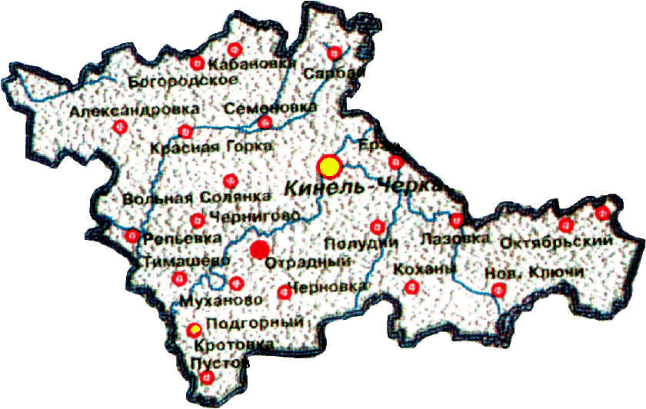

Кабановские
вести
Выпуск № 9 от 24 февраля 2026 г.

РЕНЕНИЕ № 4-1 от 24.02.2026

О признании утратившим силу решения Собрания представителей сельского поселения Кабановка муниципального района Кинель-Черкасский Самарской области от 25.09.2014 № 19-1 «Об определении перечня мест (объектов) для отбывания наказания в виде обязательных и исправительных работ на территории сельского поселения Кабановка муниципального района Кинель-Черкасский Самарской области»

В целях приведения муниципальных нормативных правовых актов сельского поселения Кабановка муниципального района Кинель-Черкасский Самарской области в соответствие с действующим законодательством, Собрание представителей сельского поселения Кабановка муниципального района Кинель-Черкасский Самарской области,
РЕШИЛО:
1. Признать утратившим силу решение Собрания представителей сельского поселения Кабановка муниципального района Кинель-Черкасский Самарской области от 25.09.2014 № 19-1 «Об определении перечня мест (объектов) для отбывания наказания в виде обязательных и исправительных работ на территории сельского поселения Кабановка муниципального района Кинель-Черкасский Самарской области» и внесения в него изменений».
2. Опубликовать настоящее решение в газете «Кабановские вести» и разместить на официальном сайте Администрации сельского поселения Кабановка муниципального района Кинель-Черкасский Самарской области http://kabanovka.kinel-cherkassy.ru.
3. Настоящее решение вступает в силу со дня его официального опубликования.

Председатель Собрания представителей
сельского поселения Кабановка
муниципального района Кинель-Черкасский Кузнецов О.В.

ПОСТАНОВЛЕНИЕ № 18 от 24.02.2026

Об определении видов обязательных работ и объектов, на которых отбываются обязательные работы на территории сельского поселения Кабановка муниципального района Кинель-Черкасский Самарской области

В целях создания и обеспечения условий для исполнения наказаний в виде обязательных работ, руководствуясь ст. 49 Уголовного кодекса Российской Федерации, ст. 25 Уголовно-исполнительного кодекса Российской Федерации, Администрация сельского поселения Кабановка муниципального района Кинель-Черкасский Самарской области

ПОСТАНОВЛЯЕТ:
1. Определить виды обязательных работ для отбывания наказания:
1.1. Период зимней уборки (с 1 октября до 1 апреля):
- сгребание и подметание снега с тротуаров, на дворовых территориях, придомовых и внутриквартальных проездах;
- удаление снежно-ледяных образований путем скалывания и перемещения уплотненного снега и льда в лотковой зоне дорог;
- общая очистка дворовых территорий после окончания таяния снега, сбор и удаление мусора, оставшегося снега и льда;
- общестроительные, слесарные, сантехнические, погрузочно-разгрузочные работы, уборка помещений, благоустроительные работы.
1.2. Период летней уборки (с 1 апреля до 1 октября):
- очистка газонов от веток, листьев и песка, скашивание сорной растительности;
- зачистка лотковой зоны и тротуаров, удаление смета;
- очистка от мусора;
- очистка от мусора территорий контейнерных площадок;
- общестроительные, слесарные, сантехнические, погрузочно-разгрузочные работы, уборка помещений, благоустроительные работы.
1.3. Круглогодичный период (с 1 января по 31 декабря):
- погрузка крупногабаритных отходов.
2. Определить объекты, на которых отбываются обязательные работы:
2.1. Администрация сельского поселения Кабановка муниципального района Кинель-Черкасский Самарской области.
3. Опубликовать настоящее постановление в газете «Кабановские вести» и разместить на официальном сайте администрации сельского поселения Кабановка муниципального района Кинель-Черкасский Самарской области.
4. Настоящее постановление вступает в силу со дня его официального опубликования.
5. Контроль за выполнением настоящего постановления оставляю за собой.

Глава сельского поселения Кабановка
муниципального района Кинель-Черкасский
Самарской области Ю.Г. Шаронов

Дата выпуска: «24» февраля 2026 г.
Тираж: 100экз.
телефон: 8(846)60 3-15-43 e-mail: adm.kabanovka@yandex.ru



